小山工業高等専門学校　電気電子創造工学科

平成30年度　卒業論文

**広域センサネットワークを用いた**

**トラッキングサービスにおける**

**サービスに不要なプライバシデータ流出比の定量評価**

Quantitative Evaluation of Ability for Privacy Protection Using Simulator of

Local Production for Local Consumption Type Networks in

Wide Area Sensor Tracking Service

電気電子創造工学科

田村　崚

Department of Innovative Electrical Electronic Engineering

Ryo TAMURA

指導教員　干川 尚人

Naoto HOSHIKAWA

|  |  |
| --- | --- |
| 学科長 | 指導教員 |
|  |  |

**目次**

1. 序章
2. 既存研究
   1. クラウドモデル
   2. LPLCモデル
   3. 定量評価の必要性
3. 数理モデル提案
   1. クラウドモデルの数理モデル化
   2. LPLCモデルの数理モデル化
4. シミュレーション実験
   1. 提案手法
      1. プロトタイプシミュレータについて
      2. オープンデータについて
      3. シミュレーション方式
   2. シミュレータの設計
      1. サービスモデル
      2. 対象者設定
   3. シミュレーション内容
   4. シミュレーション結果
   5. 考察
5. まとめ

謝辞

参考文献

1. **序章**

近年，センサなどを備えた電子機器をインターネット接続可能にする技術，いわゆるInternet of Things (IoT)技術の発展がめざましい．また公共の場に設置されるIoT機器はその維持費などの観点から，サービス固有のものではなく公共の所有物となると言われている(IoT機器のオープン化)[1]．IoT技術の発展及びオープン化，また画像処理技術の向上によって，広域センサネットワークを用いた情報処理サービス（例えば監視カメラを用いた地域パトロールのような見守りサービス）がより広域かつ高精度になると期待される．一方で，このような広域でのセンシングが必要なサービスは多くのプライバシ情報を収集してしまう問題がある．事実，顔などの生体情報の提供に抵抗のある利用者は特に多く[2]，もし有用なサービスが提案されたとしても社会実装に理解の得られない可能性がある．

この課題に対して，サービスモデルに共通のプライバシ保護能力についての指標を設定し定量評価をする，またプライバシ保護に着目したサービスモデルを提案するといった研究がある．プライバシ保護に着目したサービスモデルとして，干川らの研究ではセンサデータの流通制御に優れた地産地消型ネットワークアーキテクチャ(Local Production for Local Consumption Network Architecture，以下LPLCモデルと記載)を提案している[3]．サービスモデルに共通のプライバシ保護能力についての指標についての研究には，生まれる情報量から個人特定に至りやすいか否かでプライバシ量の評価を図るもの[4]があるが，広域センサネットワークを用いた見守りサービスに適したモデルはない．

本論文ではサービス提供モデルのプライバシ保護能力の定量評価を目的とした数理モデルの提案およびシミュレータの作成を行った結果を述べる．2章では既存サービス提供モデルとLPLCモデルの動作を述べ，定性的な評価からLPLCモデルはプライバシ保護に優れると示す．また，定量評価の必要性についても述べる．3章では多くの人にサービスのプライバシ保護能力を伝えられる指標として「不要なプライバシデータ流出比」を提案し，その数理モデルを示す．なお，この値を用いることで既存サービス提供モデルとLPLCモデルの定量評価が可能になる．4章では既存サービスモデルとLPLCモデルの「不要なプライバシデータ流出比」を算出するシミュレータを作成し，この二つを比較検討する．また，シミュレータ作成にあたり，シミュレーションするサービスモデルや想定する人物の動き，実測データの活用手法などを定義する．そして，シミュレーションの結果からLPLCモデルが既存サービスモデルよりもプライバシ保護に優れていると定量評価できる．5章では本論文のまとめを行う．

1. **研究動機**

この章では見守りサービスを実現する既存研究のうち，もっともメジャーであるクラウドサービスの欠点を指摘し，本研究チームの提案したLPLCモデルの優位点を定性的に示す．また，定量評価の必要性についても述べる．

広域センサネットワークを用いた見守りサービスの実現にあたり，見守り対象者をセンシングしデータを送信する機器，センサデータを受け取り，情報処理する機器が必要である．ここではそれぞれをネットワークカメラ(IoT)，計算ノードと記述する．また図内では対象者を学生とし，センサデータの送受信は矢印で表現している．

* 1. **クラウドサービスの欠点**

あらゆるデータをクラウド上にある計算ノードへ送信し処理をするサービス形態はクラウドサービスと総称されている．クラウドサービスの一例として，webメールサービスやオンラインストレージサービス，大量のカメラデータを一か所のサーバに収集し，得た画像データから人の行動追跡を行うサービス[5]があげられる．ここではクラウドサービスを以降クラウドモデルと定義する．既存の見守りサービスは主にクラウドモデルのプラットフォーム[6][7]を使って実現されており，計算ノードの処理結果によって見守り依頼者へ情報を送信している．その様子を図1に示す．クラウドモデルはあらゆるデータを失うことなく1か所に送信し処理できるため汎用性に優れる．しかしカメラに映ってしまった人物は無差別に計算ノードに送られてしまうため，プライバシ保護について配慮されていない．

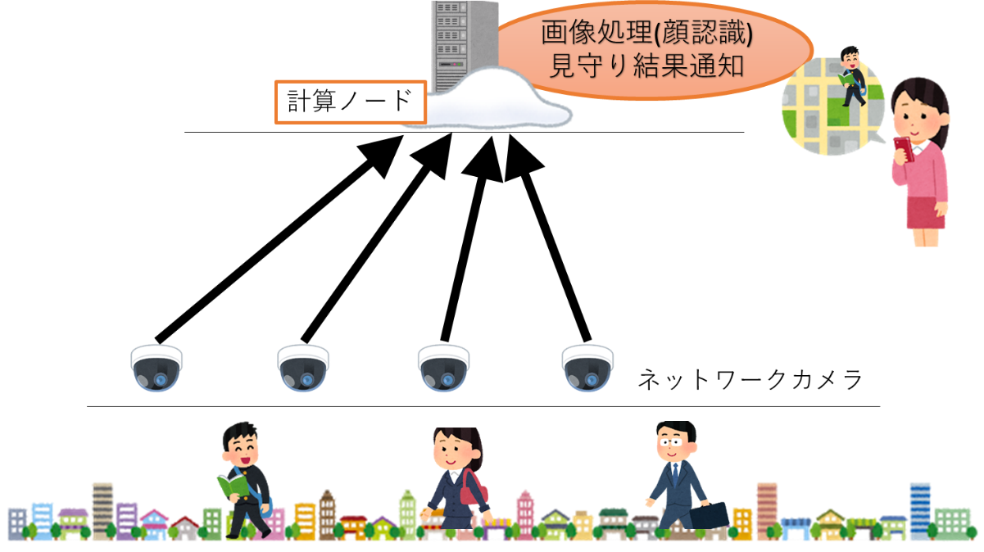

図1．クラウドモデル

* 1. **LPLCモデル**

LPLCモデルの特徴は動的に見守り対象者がセンシングされているセンサを選択する事である．これによりサービスの実現に不要な人物のセンシングを省くことが可能になり，クラウドモデルと比べプライバシ保護に配慮することが可能になる．

このモデルの実現にあたり，無線アクセスポイントの持つ物理的な接続限界距離に着目する．まずセンサの近くに無線アクセスポイントを設置し，センサとローカルネットワークを形成させる．なお，無線アクセスポイントの持つ物理的な接続可能範囲を，以降アクセス可能範囲と記載する．また，見守り対象者には無線アクセスポイント接続機能を持つ計算ノード（以下LPLCノードと記載）を携帯させる(例としてスマートフォンが挙げられる)．そして，LPLCノードが無線アクセスポイントへ接続した時，同ローカルネットワークにあるセンサデータをLPLCノードへ送信し，LPLCノードはそのデータを処理する．最後にその処理結果によって見守り依頼者へ情報を送信し，見守りサービスを実現する．その様子を図2に示す．LPLCモデルは必要なデータのみを収集するため，あらゆるデータを収集するクラウドモデルと比べて，不要なプライバシデータの流通を制御できる．

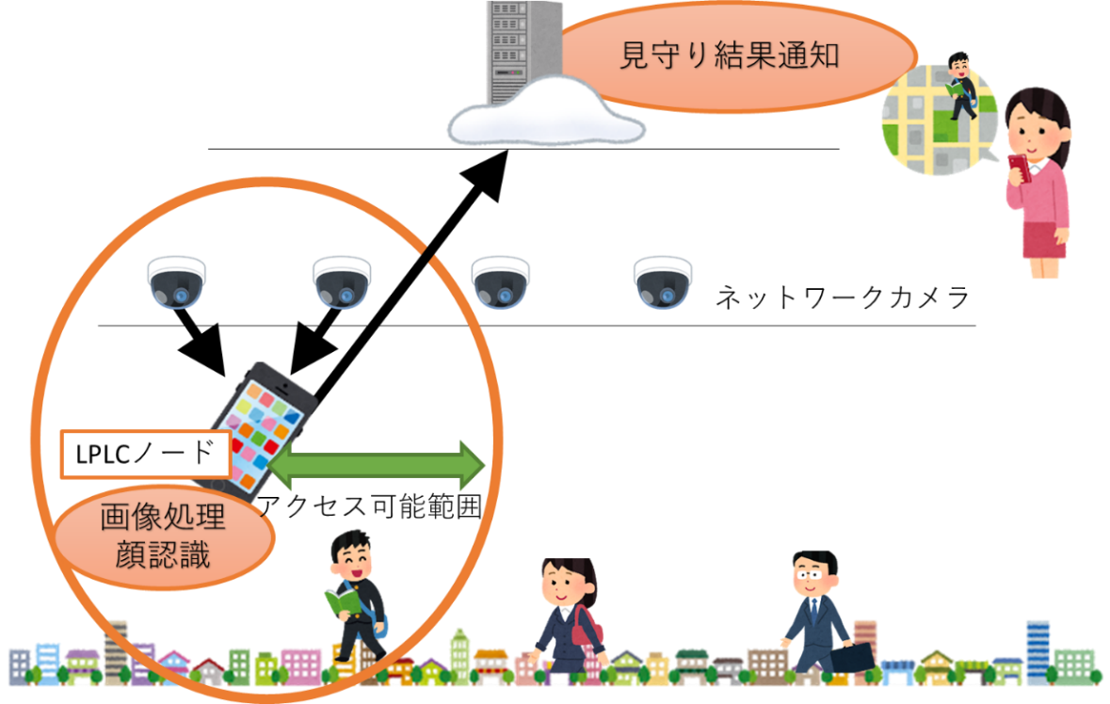

図2．LPLCモデル

* 1. **定量評価の必要性**

前節ではLPLCモデルについて定性評価したが，プライバシデータ流通の制御について定量評価を行う研究は発展途上であり，具体的な効果の指標は示せていない．指標がないことによりどの見守りサービスがプライバシ保護に配慮しているか判断がつきにくく，プライバシ保護に配慮していない見守りサービスが実用に至ってしまう可能性がある．既存の監視カメラデータからは非常に多くのデータが得られ，例えば犯罪捜査活動や犯罪事実の証明に役立てられている[8]が，もしネットワークカメラ(IoT機器)のデータが流出すれば，反対に個人情報の流出等に悪用されてしまう．本研究では3章に示す数理モデルを用いて，クラウドモデルとLPLCモデルのプライバシ保護能力の一面について定量評価した．

1. **数理モデル提案**

多くの人にサービスの安全性を伝えるには共通の指標を持ち定量評価することが重要である．この章では2章で挙げた既存モデルに対して「不要なプライバシデータ流出比(Non-related Privacy Data，以降NPD流出比と記載)」という値を定義する．NPD流出比が小さい程，プライバシ保護能力が優れていると言える．なお，ここでは計算ノードにデータが流入することを流出と定義し，見守り対象者を対象者と，そうでない人物を非対象者と記載する．

* 1. **クラウドモデルの数理モデル化**

クラウドモデルの動作モデルを図3に定義する．

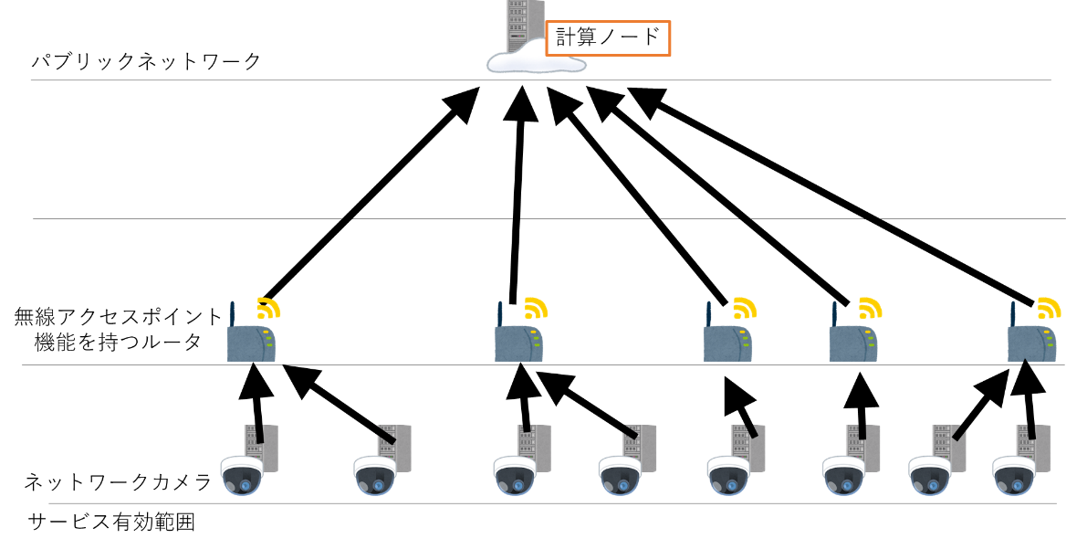

図3．クラウドモデルの動作モデル図

サービス領域を内包するように長方形(以下マップと記載)を置き，それを外包するように正方形のセルを敷き詰める．それぞれのセルが持つ対象者の有無，センサ有効範囲内といった情報を各行列の要素に対応させモデル化する．まず*n*番目のカメラ集合を定義する．この集合は，各セルがカメラのセンサ有効範囲内か否かを格納した行列と，マップ上でのカメラの撮影方向*up,down,right,left*の逆を要素に持つ．次に*n*番目のルータの集合 を定義する．これは属するカメラ集合の集合とアクセス可能範囲行列を要素に持つ．ここでルータ位置とアクセス可能距離をそれぞれとすると，は次のように定義できる．

(1)

．

最後に*n*人目の対象者の集合を定義する．この集合は各セルでの対象者の有無を格納した行列と対象者の向いている方向を表現する行列*,,,*を要素に持つ．それぞれを（2）（3）（4）（5）に示す．例として，が１であるとは，*ｎ*人目の対象者が時刻*t*の時にセル*ij*でマップ上方を向いていたことを示している．それぞれの行列の定義を下に示す．また，の総和をと定義する．方向を示す行列も同様である．非対象者集合も同様に定義する．

(2)

．

(3)

．

(4)

．

(5)

．

サービス開始時間を，終了時間をとすると，クラウドモデルにおけるNPD流出比は次式のようになる．

(6)

．

なお，は*n*番目のルータが時刻*t*に対象者全体のセンシング量を返す関数，

(7)

．

* 1. **LPLCモデルの数理モデル化**

LPLCの動作モデル図を図4に定義する．

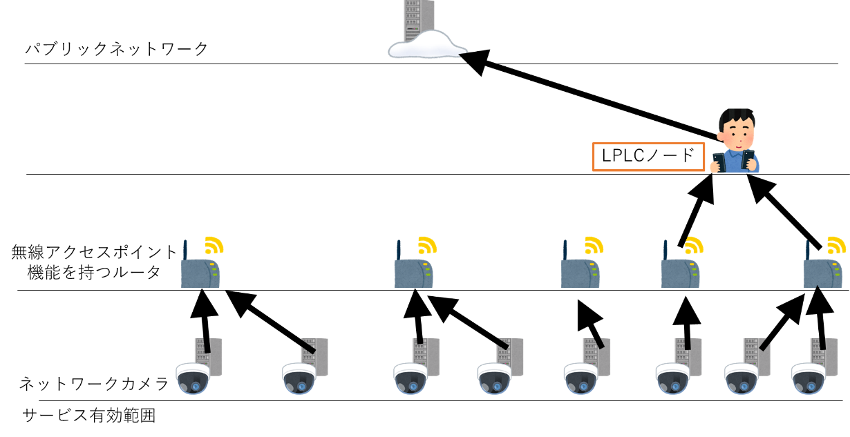

図4．.LPLCの動作モデル図

サービス開始時間を，終了時間をとすると，LPLCモデルにおけるNPD流出比は次式のようになる．は*n*番目のルータのアクセス可能範囲内に時刻*t*の対象者が存在するか否かを返す関数である．

(8)

．

(9)

．

1. **シミュレーション実験**

この章では第3章で提案した数理モデルをシミュレータ上で再現し，NPD流出比を算出する．シミュレータ作成にあたり，見守りサービスの定義や公開されているデータの利用手法についても述べる．

* 1. **提案手法**

この節では公開されているデータについて紹介し，どのようにしてシミュレーションへ利用可能な形式へ変換したかを示す．また，プロトタイプシミュレータについても述べる．

* + 1. **プロトタイプシミュレータについて**

過去の研究[3]においてクラウドサービスのシミュレータを作成し、クラウドモデルのNPD比について検討を行った．このシミュレーションでは実在する小学校の周囲をモデルにサービス領域を作成(図5)し，「公園から学校までの見守り」サービスがクラウドモデルで提供されるとした．カメラは全ての交差点に設置し，このシミュレーションではカメラの方向を考えない．人の歩行速度を1.25メートル毎秒，カメラの動作周期を1秒，セル１辺を1.25メートルとした．また，対象者は赤線に示す固定のルートを，非対象者は青矢印に示す15カ所の流入口から1つ選びそこからのルートを立ち止まることなく進む．非対象者が増減した際の1平方メートルあたりの歩行密度に応じたNPD流出比を図6に示す．この結果から，快適と言われる30％以下の歩行密度であってもNPD流出比は80％を超えていることがわかった．

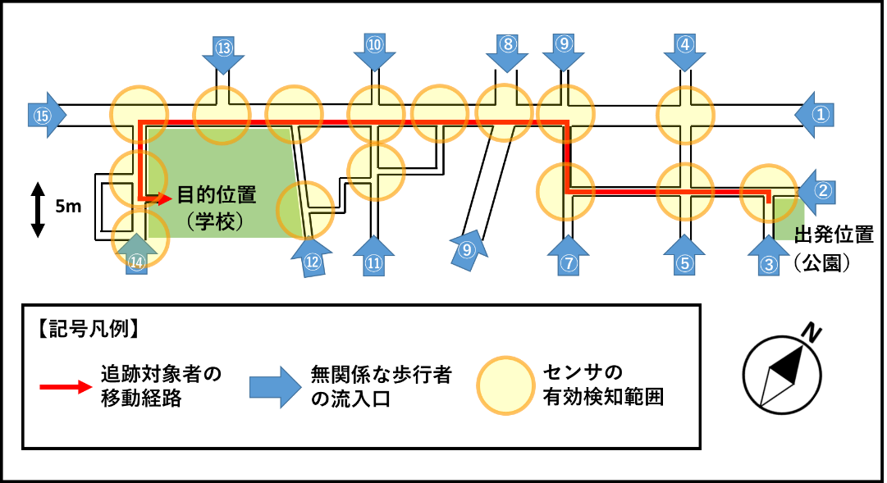

図5．プロトタイプシミュレータのサービス領域

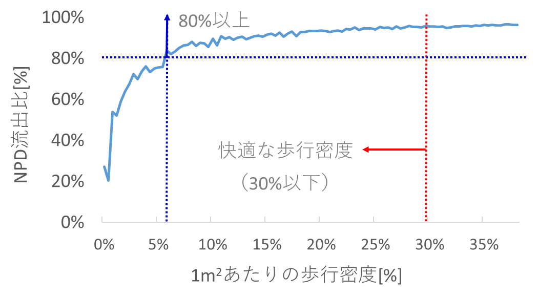

図6．プロトタイプシミュレーション結果

* + 1. **オープンデータについて**

プロトタイプシミュレータでは対象者の動きや人数について自由に設定したため，現実的なNPD流出比ではない．そこで本研究ではG空間情報センターの公表している松江駅構内人流センサデータ（西日本旅客鉄道株式会社）[9]（以下オープンデータと記載）から駅利用者の動きや人数を取得し，より現実に即したNPD流出比を得る手法を考案した．オープンデータはセンサ19個ごとに「センサID, 日付, 時刻, In, Out, In累計, Out累計」が定義されている．また，センシング結果は1分毎の合計が記録されている．センサ位置は公開されている画像(図7)に従い，in/outデータは公開されているデータから図8のように定義した．赤い枠で囲われた部分を「シャミネ東」，オレンジ色の枠で囲われた部分を「コンコース」，青い枠で囲われた部分を「シャミネ西」と呼称する．以降簡単のために枠を記載するが，シミュレータの動作には影響しない．なお，本論文では2018年6月，平日の5時から24時のデータを扱う．人流センサ15番は動作を確認できなかったため扱っていない．

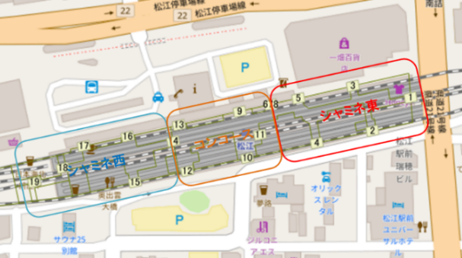

図7．センサ設置位置図

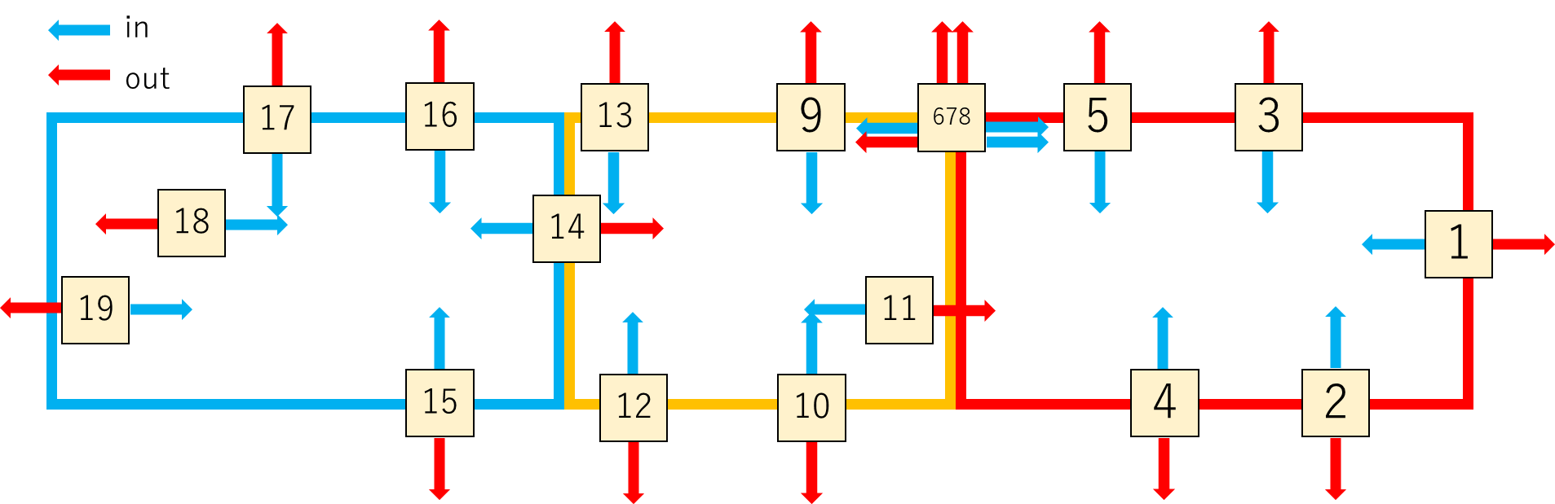

図8．センサin/out定義図

* + 1. **シミュレーション方式**

見守りサービスで扱われるデータは画像データであるが，オープンデータは人流センサデータである．そこでin/out人流のそれぞれを撮影する仮想のカメラを設定し，人流センサデータを画像データへ変換する機構を作成した．その機構を図9に示す．カメラはRD-CA213 AHDカメラ220万画素バレット型赤外線搭載屋外カメラ[10]を想定し，同カメラを販売している会社の公表しているデータ[11]からセンシング可能距離を15メートルとした．またLPLCモデルにはカメラの近くに無線アクセスポイントを設置する必要があるため，オープンデータの人流センサと同じ位置に無線アクセスポイント機能を持つルータを設置した．

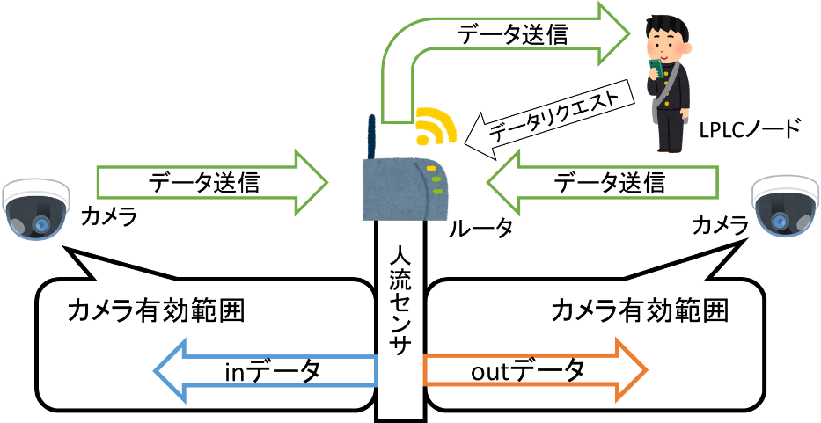

図9．カメラ，ルータ位置図

本研究では見守りサービスに用いるカメラのセンシング周期を1秒とする．オープンデータは1分毎に更新されるので，次に示すアルゴリズムを用いてオープンデータを1秒毎のデータへ変換した．アルゴリズムの様子を図10に示す．

表1．アルゴリズムに用いる変数の定義

|  |  |
| --- | --- |
| 60の約数 | *nums*[12]={1,2,3,4,5,6,10,12,15,20,30,60} |
| 約数毎の60分割 | *vals*[12][60] |
| 入力データ | *input* |
| 出力データ | *result*[60] |

*vals[i]*には*nums[i]*を60分割したデータが入っている．例えば 20の*vals*には{1,0,0,1,0,0,1,…,1,0,0}と1,0,0が20回繰り返されるデータを格納している．このように*vals*には60個の要素の合計が*nums*となりつつ，数字が偏らないように格納されている．*input*が0になるまで次の処理を繰り返すことで*result*に*input*を60分割した数が格納される．

1. *input*より小さい中で，最も大きい*nums*を選ぶ．選ばれた*nums*を仮に*nums[i]*とする．
2. *input*から*nums[i]*を引き，*result*に*vals[i]*を足し合わせる．

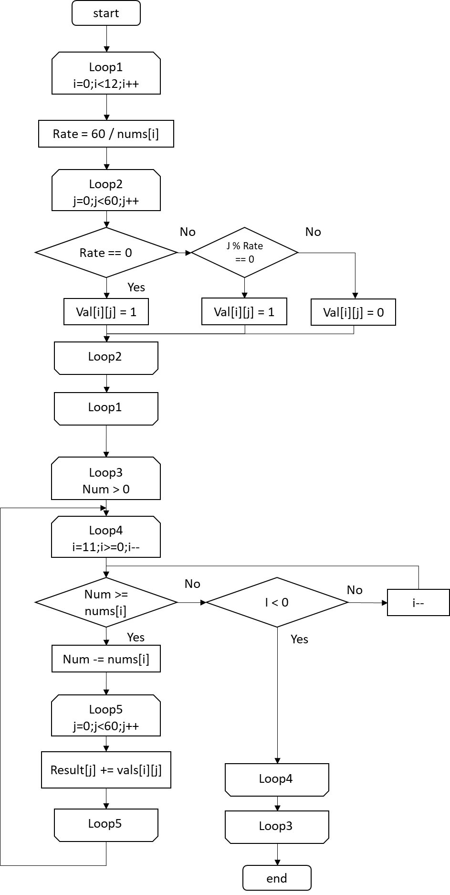

図10．フローチャート

* 1. **シミュレータの設計**

この節ではクラウドモデル及びLPLCモデルを適用する見守りサービスを定義する．

* + 1. **サービスモデル**

ここでは広域見守りサービスの例として，松江駅登校者見守りサービスを設定する．サービス領域はオープンデータで示された領域（図7）の内，壁に囲まれていない部分とし，サービス内容を「駅を利用する高校生の登校見守り」とした．サービス時間は曜日や学校に依存しにくい登校を想定し，7時から8時とした．対象者は松江駅を利用して登校する高校生とし，そうでない人物を非対象者とした．オープンデータ全てを非対象者のデータとし，対象者のデータについては次の項で述べる．プロトタイプシミュレータと同様に，人の歩行速度を1.25メートル毎秒，カメラの動作周期を1秒，セル１辺を1.25メートルとした．モデル化されたJR松江駅を図11に示す．サービス領域外を灰色で，センシング可能範囲を緑色で可視化したものを図12に示す．また見守りサービスにおいて，センシング可能範囲とNPD収集量の間にはトレードオフの関係がある．よって，ただNPD流出比が小さいだけでは見守りサービスそのものが機能を果たしていない可能性が残る．そこで，サービス領域の面積の内何％がセンシング可能であるかを示すサービス領域カバー率を定義する．これが100％に近いほど，見守りサービスとして十分であると言える．本シミュレータは図12より，サービス領域カバー率は46.1％であった．

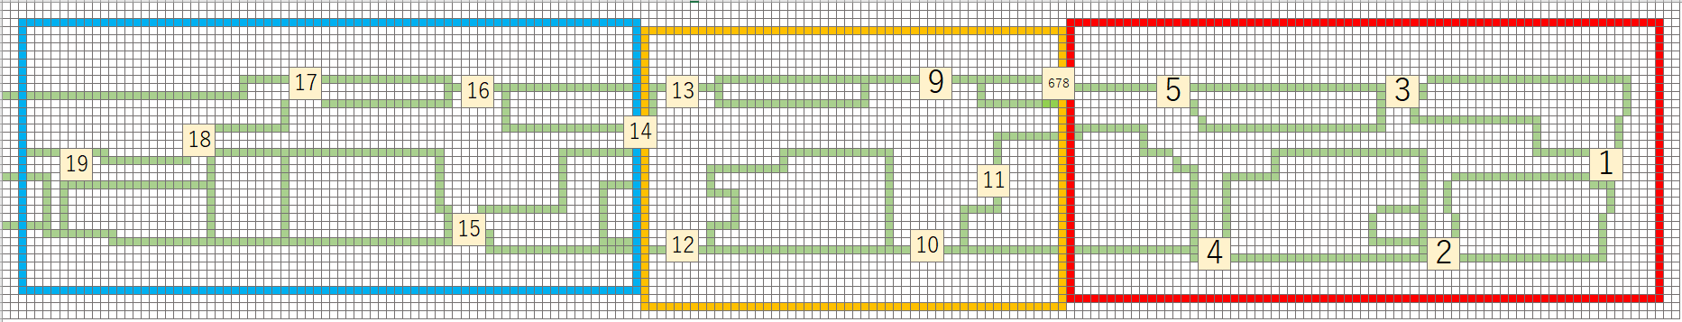

1. シャミネ東のモデル化図



1. コンコースのモデル化図



1. シャミネ西のモデル化図

図11．JR松江駅のモデル化図

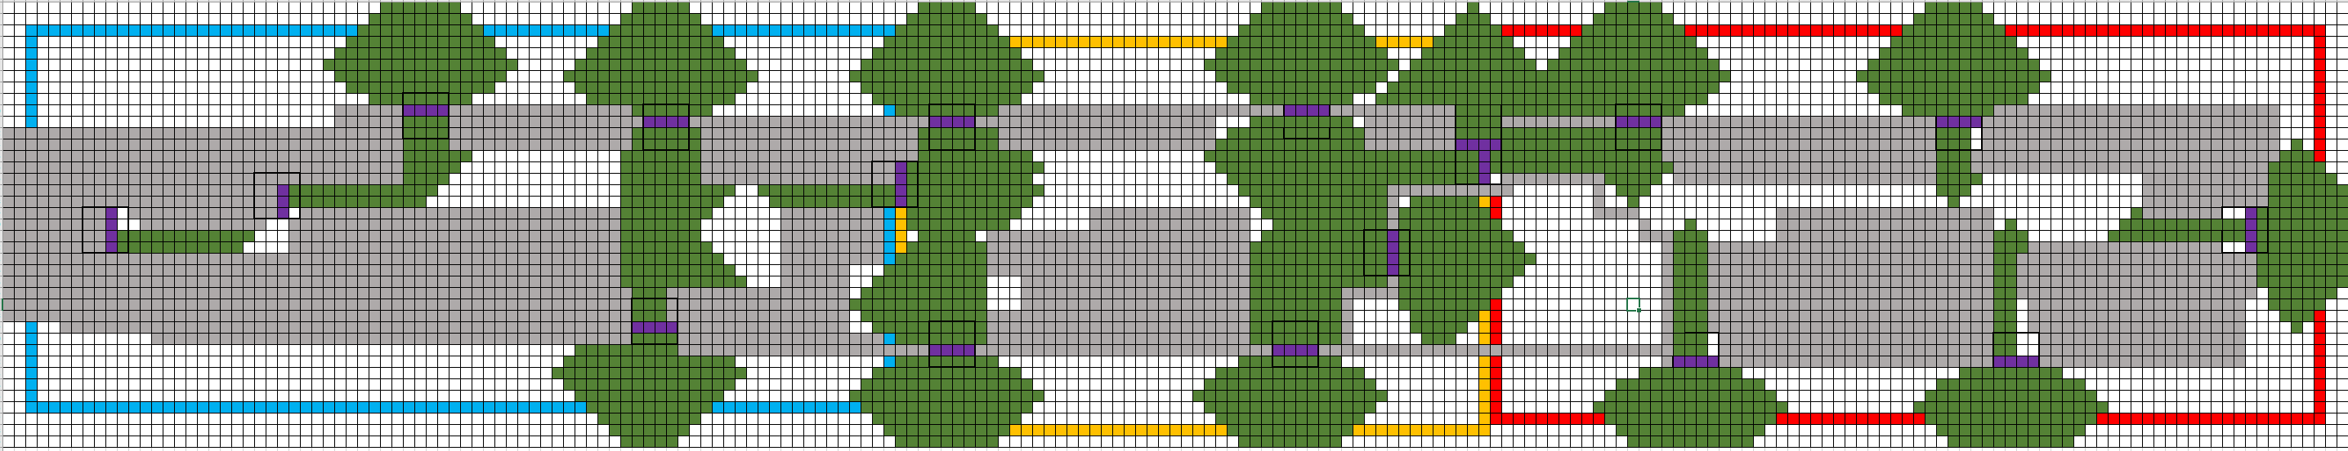

1. シャミネ東のセンサ有効範囲図



1. コンコースのセンサ有効範囲図



1. シャミネ西のセンサ有効範囲図

図12．JR松江駅のセンサ有効範囲図

* + 1. **対象者設定**

サービス時間の人流センサデータ数の一日当たりの平均を表2に示す．ここで「センサ通過のべ人数」とはin/outデータ両方を加算した値である．

表2．登校時人流センサ毎の総データ量

|  |  |
| --- | --- |
| センサ番号 | センサ通過のべ人数 |
| 1 | 0 |
| 2 | 0 |
| 3 | 2 |
| 4 | 0 |
| 5 | 2 |
| 6 | 94 |
| 7 | 14 |
| 8 | 68 |
| 9 | 452 |
| 10 | 514 |
| 11 | 1181 |
| 12 | 277 |
| 13 | 811 |
| 14 | 0 |
| 15 | × |
| 16 | 0 |
| 17 | 0 |
| 18 | 0 |
| 19 | 0 |
| **総和** | **3415** |

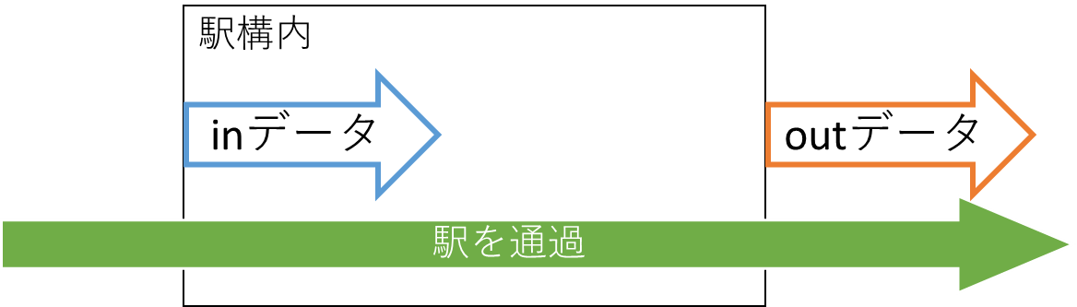

図13．駅通過時生成データ

ある人物が駅を通過する際には少なくとも駅への流入時と流出時の2つのデータを生成すると考えられる．その様子を図13に示す．この仮定と表2から，一日当たりの7時から8時の駅利用者をおおよそ1700人分とする．鉄道利用者に占める学生の割合は全体の7％程度[12]であるから，対象者の最大人数を全体の10％程度とし，200人と設定した．対象者が駅を通過する際に使う流入口は人流センサ11番(改札)で固定とし，流出口は物理的に駅の外側に接している人流センサから表2に従い確率で選択した．利用される流出口の利用率を図14に示す，人流センサ11番から流入し，人流センサ13番から流出する際の対象者のルートを図15に青色で示す．

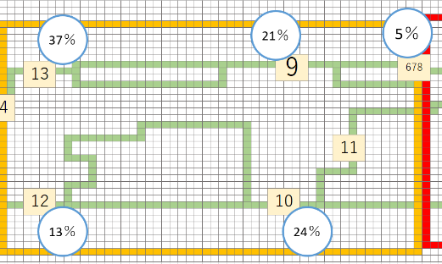

図14．流出口使用割合

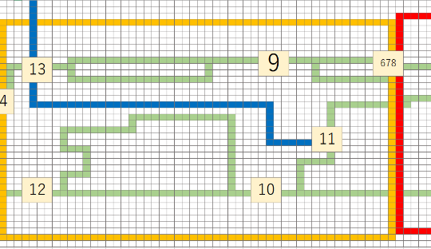

図15．対象者移動ルート例

* 1. **シミュレーション内容**

シミュレーションを行い，クラウドサービスによって提供される松江駅登校者見守りサービスにおいて，サービス開始時刻毎のNPD流出比についてのグラフ，センサ毎のNPD流出比についてのグラフ，そして対象者人数毎のNPD流出比のグラフを導出した．

LPLCモデルによって提供される松江駅登校者見守りサービスにおいて，ルータアクセス可能距離の値を設定し，対象者数を1人に加え，25人から200人まで25人刻みで変化させシミュレーションを行った．また，対象者を1人とした時にルータアクセス可能距離を変化させた場合のNPD流出比をシミュレーションした．

* 1. **シミュレーション結果**

クラウドサービスによって5時から24時の間，1時間毎に200人の見守りサービスを行った際のNPD流出比を算出した．サービス開始時刻毎のNPD流出比のグラフを図16に示す．

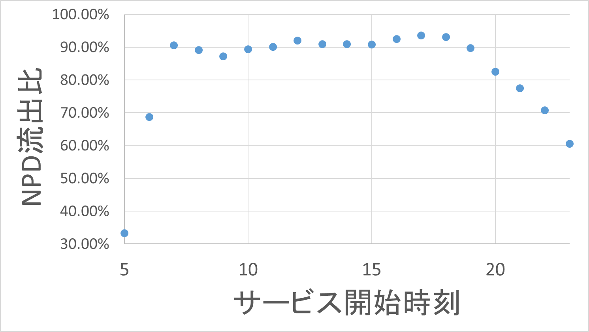

図16．時刻-NPD流出比図

クラウドサービスによる登校者見守りサービスをシミュレーションした際のセンサ毎のNPD流出比グラフを図17に示す．3章1節で触れた通り，人流センサ15番は取り扱っていない．

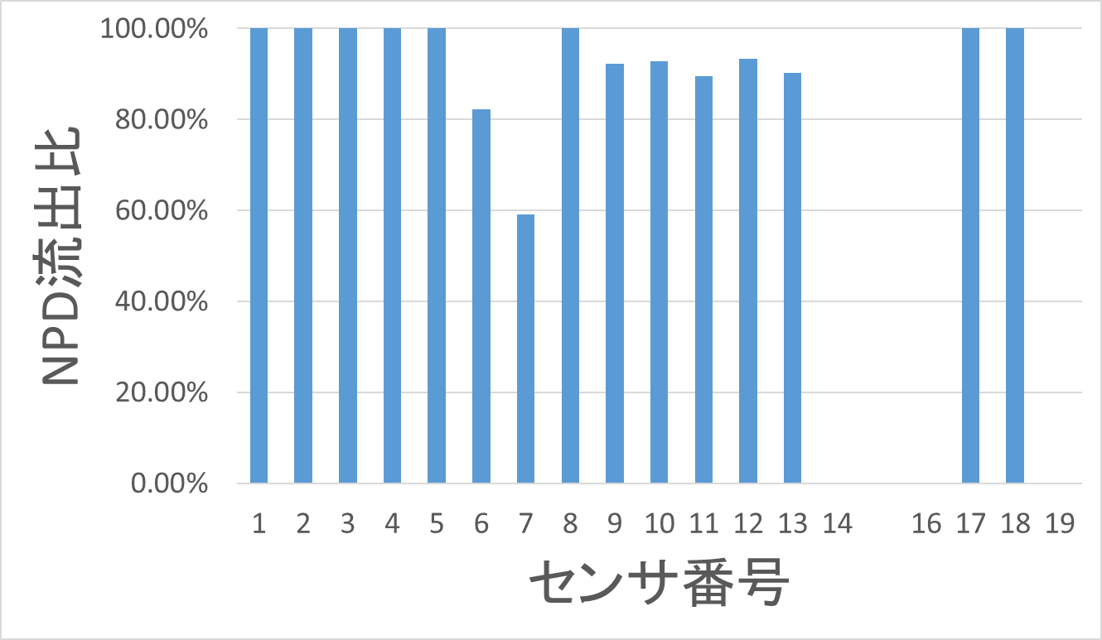

図17．センサ番号-NPD流出比図

クラウドサービスによる登校者見守りサービスにおいて対象者を0人から200人まで，10人刻みで変動させた際のNPD流出比のグラフを図18に示す．

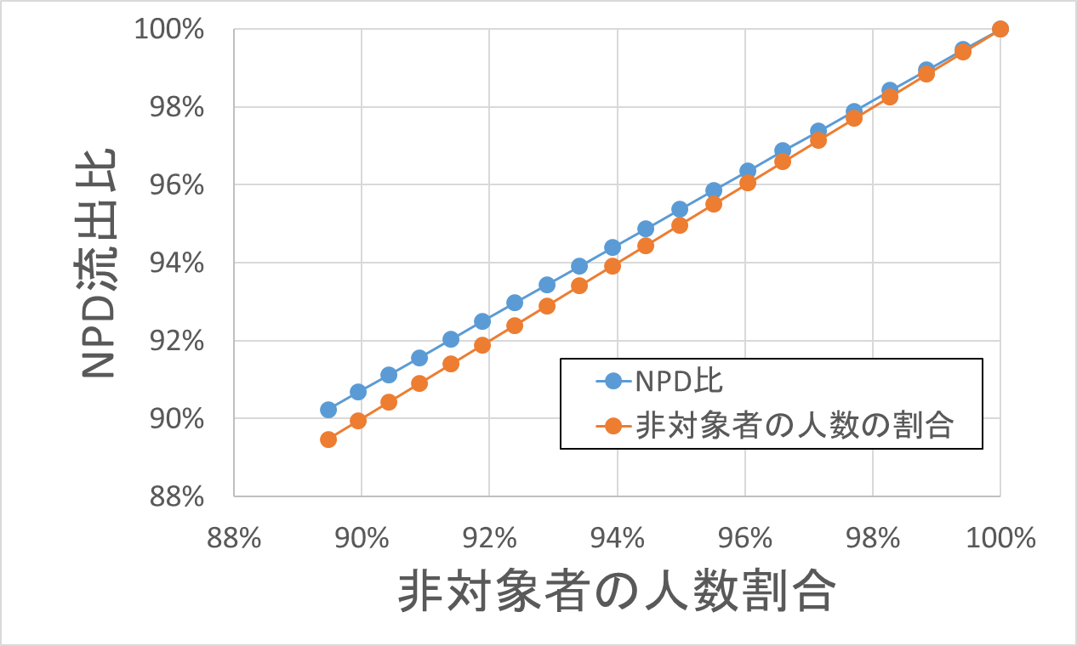

図18．非対象者の人数割合-NPD流出比図

登校者見守りサービスにおいて，LPLCモデルにおけるルータアクセス可能距離毎の対象者人数とNPD流出比の関係，およびクラウドモデルのNPD流出比を図19にまとめた．また，対象者を1人とした時にルータアクセス可能距離を変化させた場合のNPD流出比を表3にまとめた．NPD流出比が小さいほどプライバシ保護能力が高いといえるので，ルータアクセス可能距離に依らず，クラウドモデルよりもLPLCモデルの方が優れている．また表3から，ルータアクセス可能距離がセンシング可能距離(15メートル)を超えてからのNPD流出比は増加し，反対に超えていないときのNPD流出比は大きく減少するとわかる．

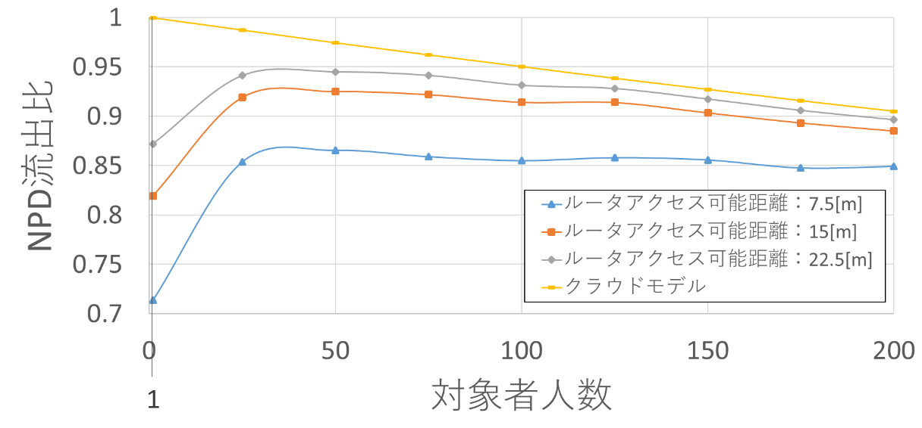

図19．対象者人数-NPD流出比割合

表3．ルータアクセス可能距離によるNPD流出比の変化

|  |  |
| --- | --- |
| ルータアクセス可能距離[m] | 対象者人数が１人の際の NPD流出比[%] |
| 2.5 | 71.53 |
| 5 | 70.18 |
| 7.5 | 70.02 |
| 10 | 72.07 |
| 12.5 | 81.08 |
| 15 | 81.44 |
| 17.5 | 85.03 |
| 20 | 86.75 |
| 22.5 | 88.61 |
| 25 | 88.74 |
| 27.5 | 88.22 |
| 30 | 89.21 |

* 1. **考察**

図16から，7時から20時の間絶えずプライバシデータ流出比が80％を下回らないことがわかる．早朝，深夜に学生見守りサービスを行うのであればNPD流出比は比較的小さくなるが，その時間に学生が駅を利用するとは考えにくい．

図17から，センサ毎にNPD流出比に差があることが確認できる．特にNPD流出比が100％である1，2，3，4，5，8，17，18番センサは，結果的にこのサービスでは不要なセンサとなる．もしこれらのセンサをサービスから除くことができれば，NPD流出比は90.50％から90.29％と僅かながら確実に減少する．その様子を表4に示す．

表4．センサ番号毎のプライバシデータ

|  |  |  |  |
| --- | --- | --- | --- |
| センサ番号 | NPD量 | 対象者データ量 | NPD流出比 |
| 1 | 52 | 0 | 100.00％ |
| 2 | 52 | 0 | 100.00％ |
| 3 | 420 | 0 | 100.00％ |
| 4 | 43 | 0 | 100.00％ |
| 5 | 491 | 0 | 100.00％ |
| 6 | 23832 | 5146 | 82.24% |
| 7 | 3732 | 2573 | 59.19% |
| 8 | 17328 | 0 | 100.00% |
| 9 | 93567 | 7921 | 92.20% |
| 10 | 101864 | 7992 | 92.73% |
| 11 | 297792 | 34599 | 89.59% |
| 12 | 61536 | 4388 | 93.34% |
| 13 | 180524 | 19416 | 90.29% |
| 14 | 0 | 0 | 0.00% |
| 15 | - | - | - % |
| 16 | 0 | 0 | 0.00% |
| 17 | 51 | 0 | 100.00% |
| 18 | 48 | 0 | 100.00% |
| 19 | 0 | 0 | 0.00% |
| 全センサの合計 | 781332 | 82035 | 90.50％ |
| 100％以外  センサ合計 | 762847 | 82035 | 90.29％ |
| 削減したデータ | 18485 | 0 | 0.21％ |

図18から，200名の学生(非対象者の人数割合はおよそ90％)を見守りサービスの対象に設定してもNPD流出比は90％以上であることがわかる．またNPD流出比が対象者人数に対して線形に減少していることから，駅利用者全体の人数と第三者人数の比がそのままNPD流出比を表していると予想できる．例として，非対象者の人数割合がおよそ90％の時，NPD流出比はおよそ90％である．

図19から，対象者人数やルータアクセス可能距離によらずLPLCモデルはクラウドモデルよりもNPD流出比が小さいとわかる．特に，対象者数が少ないときのLPLCモデルのプライバシ保護能力は．そのため対象者人数に対してLPLCノードの数を減らすことが出来れば，よりNPD流出比を抑制できる．

ルータアクセス可能距離がセンサ有効距離より短いと，センサには映るが見守りサービスには使われないデータが出来てしまう．これは見守りサービスとして不適切であるが，反対にルータアクセス可能距離があまりに長いとNPDセンシング過多の原因となる(表3)．よって，最適な見守りサービスはセンサ有効範囲を内包しつつルータアクセス可能距離を短くすることで得られるとわかる．

実際のサービス領域は対象者の映りにくい領域までカバーする必要があるが，対象者が映っていないセンサはNPD収集を過度に行う原因にもなる．そのようなセンサを排除するとNPD量とNPD流出比の両方を小さくできると上述したが，センサデータを収集してから対象者と判断するクラウドモデルでは上記の方式は実装困難である．

1. **まとめ**

本論文の内容は以下のようであった．1章では本論文のあらましを述べた．2章では既存研究の欠点を述べ，それを補うためにLPLCモデルとプライバシ保護能力を定量評価する指標が必要であると述べた．3章では実空間を行列で表現し，プライバシ保護能力を定量評価する手法を定義した．4章では実際の駅とその人流センサデータを用いた見守りサービスのシミュレータを作成し，サービス提供モデルによるNPD流出比の違いについて考察した．その結果から，LPLCモデルはクラウドモデルよりもプライバシ保護能力に優れていると定量評価できた．

今後はLPLCの実用化に向け，より多人数を見守る際のNPD流出比の削減方法，及びLPLCモデルの実証実験等の研究を進めていく．

**謝辞**

本研究を行うにあたり，熱心にご指導を下さった指導教員の干川 尚人先生に感謝を申し上げます．また，千葉大学院工学研究院の伊藤 智義先生，下馬場 朋禄先生には本論文について的確なご助言を賜りました．感謝を申し上げます．また，数理モデル作成にあたり渡邉 扇之介先生には多大なアドバイスとアイデアを頂きました．感謝を申し上げます．オープンデータについての質問に親身にご回答いただきましたG空間情報センターの角田さんにも感謝を申し上げます．

**参考文献**

1. 坂村健，”オープンIoT考え方と実践”，パーソナルメディア，2016年12月．
2. 総務省，”特集 データ主導経済と社会変革. 平成29年版 情報通信白書 ICT白書2017”, 第1部, 第2章, pp. 79．
3. 干川尚人，下馬場朋禄，伊藤智義，”地産地消型アーキテクチャによるセンサネットワークデータのプライバシ保護”，情報処理学会論文誌，vol.59，No.12，pp.2180-2190，Dec，2018．
4. 大橋 正良ら，“ユビキタス環境におけるプライバシ保護の一検討”，電子情報通信学会総合大会 B-20-53 2011．
5. “NeoFac Image data mining”，  
    https://jpn.nec.com/physicalsecurity/images/NeoFace_Imagedatamining.pdf (参照 2019-2-26)
6. “AWS IoT プラットフォーム”，   
   https://aws.amazon.com/jp/s/dm/optimization/sem/iot-signup/ (参照 2018-12-20)
7. “PaaSで誰もがデータ分析”，日経コンピュータ．  
    http://tech.nikkeibp.co.jp/it/atclact/active/15/010700161/010700003/ (参照 2018-12-20)
8. 公益財団法人総合安全工学研究所，”セイフティ・エンジニアリング第43巻(4) 185号”，  
   平成28（2016）年12月1日発行，防犯カメラ映像の解析技術，pp22．
9. 社会基盤情報流通推進協議会，人流解析チーム，”松江駅構内人流センサデータ”．
10. “株式会社アルコム RD-CA213 AHDカメラ220万画素バレット型赤外線搭載屋外カメラ”，https://www.arucom.ne.jp/store/g/g250-011409/ (参照 2018-12-20)．
11. “株式会社アルコム 人相確認距離から防犯カメラを選ぶ。”，  
    https://www.arucom.ne.jp/sample/ (参照 2018-12-20)．
12. 関東交通広告協議会，”交通広告調査レポート 2009”，鉄道利用者プロフィール，pp39．